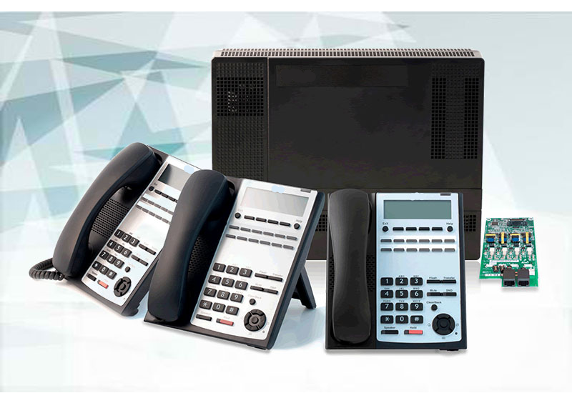
Bilindiği üzere diafon sistemi; genellikle iş yeri ve apartmanlarda sesli iletişimi sağlamak için kullanılan dahili konuşma sistemine verilen ad olarak tanımlanabilir. Yani daha basit bir anlatımla, bas-konuş prensibiyle çalışan bir telsiz gibi düşünülebilir
İntercom sistemi diafon sistemi ile aynı işlevlere sahip olmasının yanında daha fonksiyonel bir yapıya sahiptir. Genellikle işyeri ve apartman gibi yerlerde, güvenliği sağlama amaçlı olarak da kullanılan interkom sistemleri, ihtiyaca göre çeşitlilik gösterir. Fonksiyonel ve modüler bir yapıya sahip olması nedeniyle bireysel ve çok kullanıcılı kullanıma uygundur.

İnterkom çeşitlerinin, uygulanan sistem yapılandırmasına göre özellikleri değişebilir. İnterkom cihazı tercih edilmesi durumunda kullanıcılara sunulan avantajlar şöyle sıralanabilir;
- Görüntülü interkom sistemleri, görüntülü ve anlık iletişim sağladığından tanınmayan ya da şüpheli şahısların binaya girişi engellenebilir.
- Güvenlik kameralarına bağlantı yapılabilmesi sayesinde interkom üzerinden çocuk oyun alanlarını, otoparkı vb. yerler görüntülenebilir.
- Daireler arasında sesli ve görüntülü görüşme gerçekleştirilmesine imkan sağlar.
- Site yönetimi, güvenlik görevlileri ve çevredeki market, restaurant gibi noktalarla haberleşmeyi sağlar.
- Yangın, hırsız alarmı interkom aracılığıyla yönetilebilir.

